Acceder al sistema Gemma con usuario y perfil activo para la funcionalidad modulo Maestro - Incentivo, una vez seleccionado datos del filtro, hacer clic en el boton, Eliminar un registro presionar Confirmar

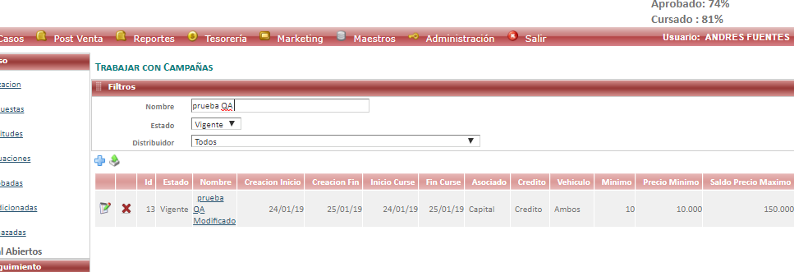

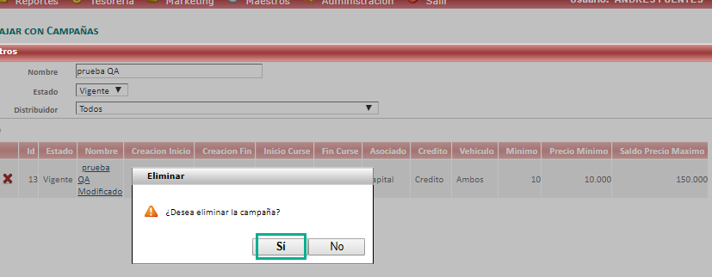

Resultado esperado

Eliminacion de registro de forma exitosa,seleccionando datos del filtro .

